FACULDADE DE TECNOLOGIA DE CARAPICUÍBA

ARTHUR ANNIBAL TAVARES
JÉSSICA CRISTINE LUQUE
VICTOR HUGO COELHO GALCERON

JOGOS LÚDICOS PARA PORTADORES DE AUTISMO

Carapicuíba – SP
2014
ARTHUR ANNIBAL TAVARES
JÉSSICA CRISTINE LUQUE
VICTOR HUGO COELHO GALCERON

JOGOS LÚDICOS PARA PORTADORES DE AUTISMO

Trabalho de Graduação apresentado ao Curso de
Tecnólogo em Jogos Digitais da
Faculdade de Tecnologia de Carapicuíba (SP) como
requisito obrigatório para a obtenção do título de
Tecnólogo em Desenvolvimento de Jogos Digitais.

Orientador(a): Prof. Msc. Mauro Yuji Ohara

Carapicuíba – SP
2014

DEDICATÓRIA

Dedicamos este projeto a todos os portadores de autismo brasileiros, nossas famílias e em especial a família do nosso orientador Prof. Msc. Mauro Yuji Ohara, por nos dar suporte de material didático com muita hospitalidade e atenção.
E também a todos os educadores, pais e alunos da APAE BARUERI, que foram atenciosos e solidários com o nosso projeto.

AGRADECIMENTOS

Agradecemos aos pais e educadores da APAE BARUERI, por contribuir com a conclusão do projeto, provendo um retorno a pesquisa de campo realizada com seus filhos e alunos. A Paula, por nos conceder todo o material didático necessário para o desenvolvimento do jogo.
Também ao Prof.Msc. Mauro Yuji Ohara por se dedicar, nos orientar e acompanhar nesse longo período.

RESUMO

O projeto é focado em auxiliar portadores de autismo em sua jornada didática, uma vez que jogos dedicados a esse público em nosso idioma nativo são escassos, e a procura por este tipo de jogo é cada vez maior.
Apostando em uma das dificuldades mas comuns apresentadas por eles, que é a identificação e a associação de forma e espaço, desenvolvemos um jogo aonde cabe ao usuário autista associar a forma ao seu local, arrastando-a, e formar uma figura que lembra um objeto comum do nosso dia-a-dia.
O diferencial deste jogo, que o faz um jogo focado em autismo, é a compatibilidade com o cérebro do autista, investindo em diversos ponto que em jogos normais fariam os autistas irritados ou sem vontade de jogar. Como por exemplo: As cores, leves e calmas, e o gameplay, nunca repetitivo

Palavras-chave: autismo; jogos; educação.
ABSTRACT
Games for teaching autists on their didactical journey today are rare, specially those with native language, also the demand for this kind of game is a growing one, so our project is focused on that.
Betting in one of the most common difficuties presented by them, which is the identification and association of shapes and space, we developed our game so that the user must drag a shape into it's place and drop it, molding then a figure, that resembles and common object we see everyday.
The game's differential, that makes it an autist-like game, is it's compatibility with the autist's brain. It invests in several topics that, in regular games, would annoy an autist and make him hate the game. For example: Calm and soft colors and a gameplay without repeating patterns.
Keywords: (até 5 palavras chaves, separadas por ;)

LISTA DE FIGURAS

LISTA DE TABELAS

LISTA DE ABREVIATURAS
MS - Microsoft
LISTA DE SIGLAS

TEACCH Treatment and Education of Autistic and related Communication Handicapped Children

PEP-R Perfil Psico Educacional Revisado

AMA Associação de Amigos do Autista

CID-10 Classificação Internacional de Doenças da Organização Mundial de Saúde

DSM-IV Manual de Diagnóstico e Estatística de Doenças Mentais da Academia Americana de Psiquiatria

CHAT Checklist de Autismo em Bebês

CDC Center of Diseases Control and Prevention

TIC Tecnologias de Informação e Comunicação

HTML HiperText Markup Language

CSS Cascading Style Sheet

ECMAScript

DOM

W3C

SUMÁRIO

1. INTRODUÇÃO

“O mercado de jogos está em alta, o crescimento bilionário fez com que os jogos digitais dominassem uma grande parcela da cultura contemporânea” (Charts, 2008).
No mercado digital surge cada vez mais uma gama de jogos educativos, eles estão associados à função lúdica e já é notória sua utilização em grande parte das instituições de ensino do Estado, sobretudo nas salas de aula da Educação Infantil. Pela sua potencialidade, é um acesso viável para estimular ou reforçar a inter-relação da criança com as pessoas, tanto em situações familiares como sociais (Silva, Susany, 2010).
Ao focar no nicho educacional dos jogos, há uma grande parcela sendo utilizada, porém ao estreitar um pouco mais o campo de pesquisa, dessa vez concentrando nos jogos educativos para portadores de necessidades especiais, a escassez é visível.
Foram feitos diversos recortes específicos para portadores de autismo e após realizar uma pesquisa em Setembro/Outubro de 2013 em sites nacionais, utilizando palavras-chave como jogos digitais, autismo e educativo, os resultados foram nulos, mostrando a carência do mercado nessa parcela.
Para Mello (2007) o autismo é um distúrbio do desenvolvimento que se caracteriza por alterações presentes desde idade muito precoce, tipicamente antes dos três anos de idade, com impacto múltiplo e variável em áreas nobres do desenvolvimento humano como as áreas de comunicação, interação social, aprendizado e capacidade de adaptação.
Já para Rutter (1996), autismo é uma síndrome comportamental com etiologias diferentes, na qual o processo de desenvolvimento infantil encontra-se profundamente distorcido.
A escassez do produto, fez com que fossem estimuladas pesquisas para o desenvolvimento de jogos digitais educativos para autistas, assim, podendo facilitar e auxiliar no aprendizado dos mesmos.
Segundo dados do IBGE (2008) vêm crescendo o número de casas que possuem internet, isso, influencia positivamente aos jogadores, pois tem maior acesso ao material educativo, podendo estudar em casa ou em outro lugar de sua preferência. desenvolver um game educativo específico para esse público, faz com que possamos compartilhar e divulgar de maneira geral e atingir um numero maior de pessoas.

1.1. OBJETIVO
Desenvolver um jogo educativo, de facil acesso, que auxilie portadores de autismo em seu desenvolvimento cognitivo e social.
Atualmente a necessidade de usar a tecnologia em prol da educação está mais evidente, contudo ainda existem dificuldades em se achar conteúdo de qualidade e que supra a demanda de jogos lúdicos voltados para esse público.
1.2. JUSTIFICATIVA
A pesquisa mostra que portadores de autismo possuem grandes dificuldades de absorver o conteúdo aplicado em centros educacionais especializados, muitas vezes pela falta de atenção. Uma vez que não há nenhum jogo ou aplicativo de forma acessível, gratuito, em português e multiplataforma, o aprendizado para esse público é defasado.
Com o desenvolvimento de um jogo educativo e de fácil acesso voltado para os portadores, visamos auxiliar e aprimorar seu conteúdo didático e intelectual.
E que segundo o especialista na área e psicólogo Faggiani (2012), a utilização da informática pode ter grande importância para a educação de autistas, pois eles normalmente gostam de mídias interativas, como vídeos e games, sendo usadas com moderação e para o complemento do ensino, são essenciais.

1.3. METODOLOGIA
No início do processo de desenvolvimento, após os sketches e idéias do jogo, criamos tarefas no Google Code, que disponibiliza servidor para repositório, lista de tarefas e acompanhamento de progresso, e permite visualizar o código e as alterações mesmo sem softwares instalados.
Utilizamos SCRUM, uma parte dele, como base para gerenciar os feitos. Os usuarios foram definidos e as tarefas direcionadas para cada um, mantendo assim um tracking do desenvolvimento do software.
Como repositório de dados, utilizamos TortoiseSVN, que manteve um log com todas as versões de cada arquivo sincronizados em todas as máquinas dos integrantes do grupo.

2. REFERENCIAL TEÓRICO

2.1. autismo
O autismo é um distúrbio mental que afeta partes específicas e diferenciadas, não existe somente um tipo ou um padrão, cada portador é único e seu desempenho em atividades cotidianas também.
Segundo a AMA, desde a primeira descrição feita por Leo Kanner, o pai do autismo, em 1943 existe um consenso ao redor do entendimento de que o que caracteriza o autismo são aspectos observáveis que indicam déficits na comunicação e na interação social, além de comportamentos repetitivos e áreas restritas de interesse.
Para Ana Maria S. Ros de Mello (2007), as causas do autismo são desconhecidas, pois se acredita que a origem do mesmo esteja em alguma anormalidade do cérebro que ainda não fora definida e de origem genética.
Além de não ter causa definida, ele também não possui cura. Dedicação e atenção são itens necessários para lidar e melhorar a situação e o grau da doença de cada portador.
Atualmente, embora mais conhecido, o autismo tem sido tema de diversos filmes e também de diversas reportagens, como a apresentada pelo programa “Fantástico” exibido em 2014 pela Rede Globo de Televisão. A série de reportagens tem 4 (quatro) capítulos, cada um abordando um tema diferente sobre esse distúrbio.
Uma pesquisa feita pelo governo dos Estados Unidos, realizada pelo CDC em 2010 e divulgada em 27 de março de 2014, indica que o número de crianças diagnosticadas com autismo subiu para 1 (uma) em cada 68 crianças, sendo que anteriormente era de 1 em cada 88 no ano de 2008.
As manifestações ocorrem desde os primeiros dias de vida, porém os pais somente notam que há algo de diferente, quando a criança tende aos extremos, como ser excessivamente calma e sonolenta ou quando chora frequentemente sem parar por longos períodos. Com o passar do tempo, os sintomas se caracterizam cada vez mais e a diferenciação das outras crianças passa-se a ser maior. Dentre as dificuldades mais comuns estão dificuldade de comunicação, sociabilização e usar a imaginação.
O diagnóstico é feito por um médico especialista, que avalia apenas o quadro clínico, pois o autismo não apresenta um marcador biológico, sendo solicitado exames apenas para investigar possíveis doenças com causas identificáveis que podem apresentar autismo infantil, os diagnósticos utilizados mais comuns são CID-10, DSM-IV e CHAT , que foi desenvolvido por Baron-Cohen, Allen e Gillberg, em 1992 e investiga o autismo aos 18 meses de idade, reunindo perguntas propostas aos pais com resposta de sim e não.
A identificação precoce é estritamente importante, pois através dela pode-se aplicar um método de ensino e tratamentos adequados desde o início, melhorando o desempenho futuro da criança.

2.2. educação
As crianças que não possuem nenhum tipo de distúrbio, normalmente apresentam as mesmas dificuldades entre si na absorção e aplicação de conteúdo didático em sua vida, algumas com mais e outras com menos facilidade, porém podemos enquadrá-las em um grupo determinado por idades e estudo correspondente, pois todos os grupos seguem o mesmo nível de aprendizado.
Já crianças autistas necessitam de um tratamento especial para que possam obter progresso, um dos métodos mais conhecidos é o TEACCH, que se baseia na organização do ambiente físico através de rotinas e sistemas de trabalho.
O TEACCH foi criado no departamento de psiquiatria da Faculdade de Medicina da Universidade da Carolina do Norte, Estados Unidos. Ele foi desenvolvido pelo Dr. Eric Schoppler e atualmente é coordenado pelo Dr. Gary Mesibov. Esse método utiliza a avaliação PEP-R onde são consideradas as maiores dificuldades e seus pontos fortes, tornando - se assim um programa individual.
A metodologia utilizada para o TEACCH conta com um embasamento na organização do ambiente físico através de rotinas e sistemas de trabalho, assim, a compreensão da criança é facilitada, permitindo a execução independente de atividades cotidianas. Exercendo suas tarefas sozinha, a criança possuirá mais autonomia para ocupar seu tempo sem precisar de acompanhamento integral.
Para Vera Juhlin, aprimorar o conhecimento e melhorar a comunicação é bastante eficaz quando o método é de imersão, onde criamos um ambiente propício para o aprendizado, utilizando coisas do dia a dia para ensinar, porém cada um aprenderá no seu tempo.

2.3. tecnologia
Presente em todos os lugares hoje em dia, a tecnologia vem abrangendo um numero maior de pessoas, que a utilizam recentemente para fins didáticos, aprimorando e auxiliando o aprendizado.
Junto a internet, podemos dizer que temos uma vasta variedade de aplicações e jogos voltados para assuntos sérios e não apenas para entretenimento.
O esqueleto da internet, seu substrato utilizado desde o início do conceito de internet, é o HTML. Surgiu para suprir a necessidade de formatação de texto nos primórdios da informática, com programas de edição de texto como o Ventura, avô do MS Word.
O HTML possibilita apenas criar uma hierarquia de elementos, contendo texto. Uma frase, por exemplo, encapsulada em duas tags que significam negrito, deve ser exibido em negrito. O nome destas tags e o que elas irão exibir, assim como os possíveis atributos que podem alterar ou definir a exibição final, estão documentados no W3C. Baseados nesta documentação, os navegadores devem processar e renderizar o conteúdo feito em HTML nas telas de quem acessar os sites.
Com a quantidade de pessoas fazendo páginas e utilizando o HTML aumentando, a necessidade de algo mais poderoso e abrangente para estilizar tais páginas era inevitável. O HTML evoluiu, a documentação W3C e a implementação desta pelos browsers melhorou, páginas mais bonitas foram sendo criadas.
Então surgiu o CSS, que extendeu muito o HTML, permitindo a criação de novos elementos ou alteração de elementos existentes além do que os atributos permitiam. CSS 2 veio com melhoras e padrões, CSS 3 permitiu animações de elementos e pseudo elementos interativos, como iluminar um botão com clique.
Mas o HTML e o CSS não dispõem de interatividade, não têm resposta nem processamento de entrada de usuário. Por isso os navegadores utilizam o ECMAScript, popularmente nomeado Javascript, para manipular os elementos e os dados dentro deles na página, fazendo uma página responsiva.
O Javascript, que é interpretado em tempo real, também evoluiu de uma simples linguagem que faz máscaras para formulário de dados de usuário para algo capaz de renderizar gráficos 3D a partir de matrizes de transformações de pixels, direto no core do navegador. Os elementos foram padronizados, compartilhamento de multimídia facilitado, renderização em tempo real de graficos 2D e 3D foi implementado, tanto evoluído do começo da internet que existem navegadores para celular, com hardware limitado, com tanta potência quanto navegadores desktop.
Nosso jogo não depende de renderização de pixels, mas utiliza um framework de Javascript denominado jQuery, muito popular na internet, para manipular elementos do DOM HTML, reagindo a eventos do usuario como o apertar e soltar o ponteiro do mouse, para arrastar os elementos das fases, e atributos CSS para exibir as imagens, mas sempre tomando cuidado para que o visual seja limpo, com poucas informações mas que seja intuitivo e de fácil uso. Os autistas reagem a cores fortes ou de alto contraste, a sons ou qualquer coisa que irrite, mesmo que de leve.
Para incorporar o TIC na escola, é preciso ousar, vencer desafios, articular saberes, tecer continuamente a rede, criando e desatando novos nós conceituais que se inter-relacionam com a integração de diferentes tecnologias.
Com a linguagem hipermídia, as teorias educacionais, a aprendizagem do aluno, a prática do educador e a construção da mudança em sua prática, na escola e na sociedade. Essa mudança se torna possível ao propiciar ao educador o domínio da TIC e o uso desta para inserir-se no contexto e no mundo, representar, interagir, refletir, compreender e atuar na melhoria de processos e produções, transformando-se e transformando-os. MEC.

COMENTÁRIOS DO OHARA:
- PRECISA DAR MAIS CONSISTÊNCIA AOS TÓPICOS
- POUCO DESENVOLVIMENTO

3. PROJETO TÉCNICO

3.1. VISÃO GERAL DO PROJETO/JOGO
O jogo abordará vários cenários e formas geométricas, onde o jogador deverá, através das formas, montar figuras diversas. Após concluí-las, um personagem aparecerá parabenizando o jogador.

3.2. configuração de HARDWARE/software
Plataforma que dê suporte online, memória RAM de 128MB e 50 MB de disco rígido livre.

3.3. CARACTERÍSTICAS TÉCNICAS DO SOFTWARE
O jogo será para web, podendo ser executado em todos os sistemas operacionais, basta ter um browser. Também apresentará uma aparência em 2D.
4. PESQUISA DE CAMPO

PESQUISA APAE BARUERI

5. RESULTADOS

devolutiva APAE BARUERI
6. CONCLUSÃO

*************DEVOLUTIVA APAE**************
REFERÊNCIAS

FAGGIANI, Robson. Jogos brasileiro ajuda na educação de crianças com autismo.São Paulo: Terra, 2012. Disponível em: <http://noticias.terra.com.br/educacao/jogo-brasileiro-ajuda-na-educacao-de-criancas-com-autismo,9e2b42ba7d2da310VgnCLD200000bbcceb0aRCRD.html>. Acesso em: 06/11/2014, às 11h.
HOUAISS, Antônio; VILLAR, Mauro de Salles; FRANCO, Francisco Manoel de Mello. Dicionário Houaiss da língua portuguesa. Rio de Janeiro: Objetiva, 2009. 1986 p. Disponível em: <http://houaiss.uol.com.br>. Acesso em: 03 jun. 2014.
IBGE. Acesso a internet. 2008. Disponível em:< http://www.ibge.gov.br/home/estatistica/populacao/acessoainternet2008/tabelas/tab_utilizacao.pdf>. Acesso em: 05/10/2014, às 20h.
MARKETING CHARTS. Videogames to Surpass Music in Revenue This Year, 2007. Disponível em: <www.marketingcharts.com/interactive/pwc-videogames-tosurpass-music-in-revenue-this-year-750/>. Acesso em: 27/04/2014, às 15h.
MELLO, Ana Maria S Ros de. Autismo: guia prático. 7 ed. São Paulo: AMA; Brasília: CORDE, 2007. 18 p.
PORTER, Michael E. Vantagem competitiva: criando e sustentando um desempenho superior. Rio de Janeiro: Campus, 1989. 536 p.
RUTTER, M. (1996). Autism research: Prospectus and priorities. Journal of Autism and Developmental Disorders, 26, 257-275.
SILVIA, Susany. Jogos educativos digitais como instrumento metodológico na educação infantil, 2010. Disponível em: <www.psicopedagogiabrasil.com.br/artigos_susany_jogoseducativos.html> Acesso em: 07/05/2014, às 16h.

APENDICE A – MANUAL DO USUÁRIO


Manual do Usuário

1. Acessando o Aplicativo
Abra o seu navegador de preferência e acesse a URL
http://www.brincarte.net.br/jogos
Espere a página carregar. Se não houver erros, a página seguinte deverá ser exibida:

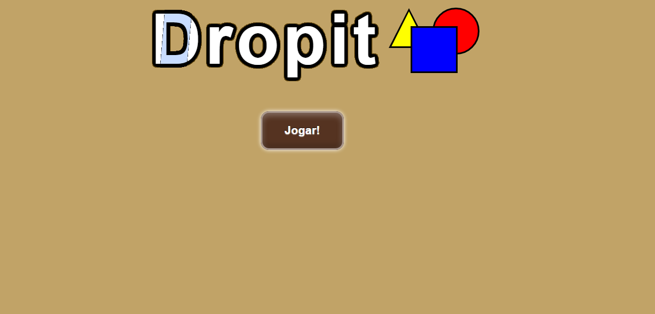
tela inicial / home



2. Começando a jogar
Após entrar na tela inicial, ou home, clique no botão . O navegador exibirá a tela seguinte:

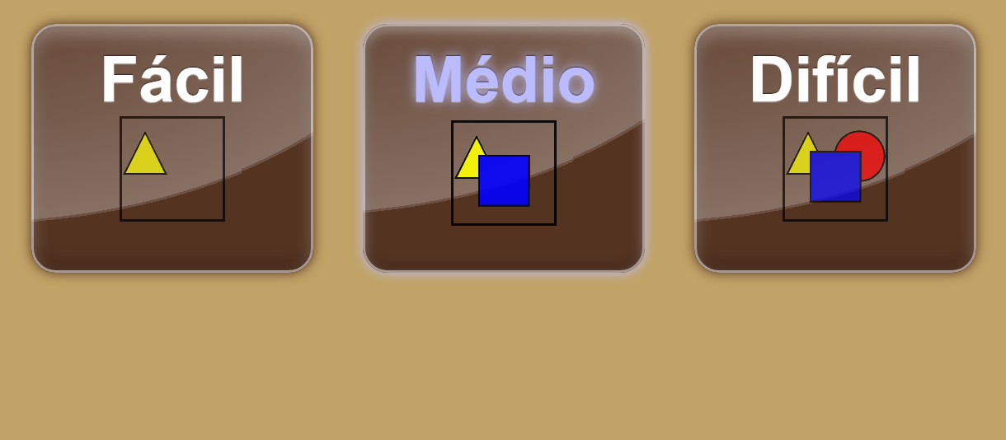
tela de seleção de nível de dificuldade

3. Selecionando um nível de dificuldade
Clique em um botão para selecionar o nível de dificuldade selecionado.
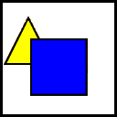
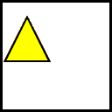
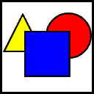

- Este ícone abre o menu de seleção de fases nível Fácil

- Este ícone abre o menu de seleção de fases nível Médio

- Este ícone abre o menu de seleção de fases nível Difícil

4. Selecionando uma fase
Após clicar em um botão de algum nível, a tela de seleção de fases do nível selecionado aparecerá.


tela de seleção de fases do nível médio

5. Entrando em uma fase

Na tela de seleção de fases, cada botão possui uma sigla representando a fase. Clique em um botão para abrir a fase desejada.
Clicar no logo no topo da página retornará para a tela de seleção de dificuldade.

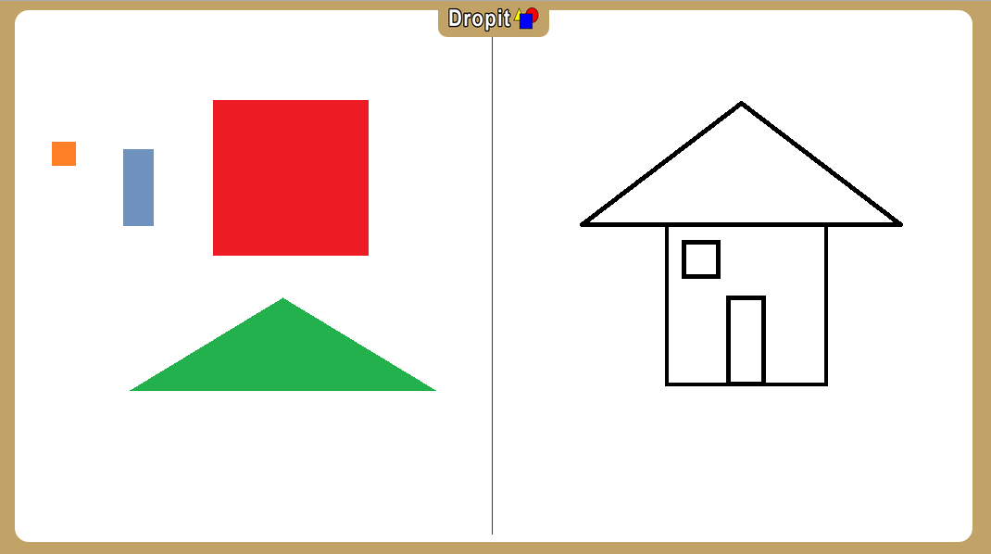
tela de uma fase
6. Gameplay dentro da fase
As fases possuem duas partes importantes: o lado das formas e o lado da figura.
Clicar no logo no topo da página retornará para a tela de seleção de fases.

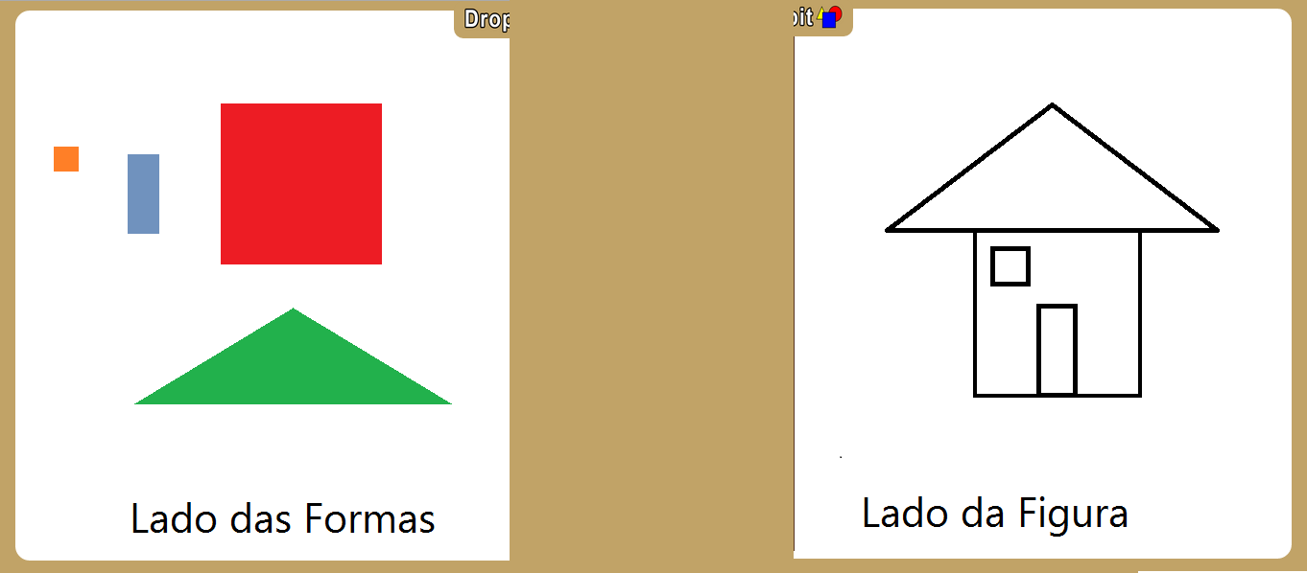
figura ilustrando as partes de uma fase

Para ganhar a fase, deve-se arrastar as formas coloridas do lado esquerdo para seus respectivos locais, representados por formas idênticas, mas vazias e sem cor, delineadas por uma linha preta, no lado direito da tela, formando a figura.

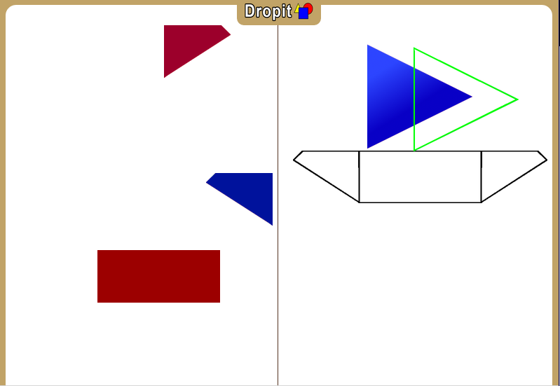
Imagem ilustrando a forma sendo arrastada para seu local dentro da figura

Quando todas as formas forem arrastadas para seus locais, a figura estará completa e a fase terá sido ganha.

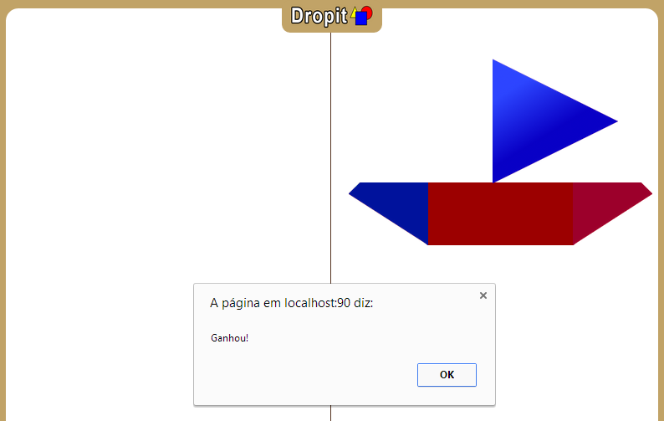
Imagem com a figura completa e colorida

Ao finalizar a figura corretamente, assim que a última forma for soltada em cima de seu local correspondente, um alerta com o texto “Ganhou!” será exibido. Clique em “Ok” neste alerta para fechá-lo, e então clique no logo para retornar a tela de seleção de fases.

7. Considerações Finais
Não há limites para a quantidade de vezes que as fases podem ser jogadas, nem penalidade por errar o local da forma.
O botão voltar do navegador serve para retornar ao menu hierarquicamente acima da tela atual, se este foi a página de onde vieste.
É recomendado utilizar um monitor com resolução de 800x600 pixels, ou ajustar o tamanho da janela do navegador para se aproximar destas proporções. O layout do jogo possui um fundo branco com bordas arredondadas, e fora deste há um fundo com a cor café. Ajuste a janela do navegador para conter apenas o fundo branco, sobrando uma pequena borda de cor bege-café em volta, melhorando o algoritmo de criação das formas.
As formas de cada fase são posicionadas aleatóriamente, assim como a cor de cada uma é escolhida aleatóriamente também. Se a posição ou a cor estiver impedindo a jogabilidade, aperte F5 ou recarregue a página para realocar as formas e trocar suas cores. Cuidado pois isso fará com que seu progresso na fase, ou seja, as formas corretamente posicionadas em seus locais, dentro da figura do lado direito, aparecerão soltas do lado esquerdo.
Retornar à tela de seleção de fases e então abrir a fase que se estava jogando também fará com que seu progresso seja perdido.
O sistema indiferencia usuários ou máquinas, e não observa tempo nem conta erros.

APÊNDICE B – GDD

1. Conceito do Jogo

1.1. Gênero
Gênero Raciocínio Básico/ Subgênero Puzzle.

1.2. Público Alvo
A audiência é focada para um publico realizador e portadores de autismo, já a classificação etária, é livre para todas as idades.

1.3. Trama principal
O jogo se passa num ambiente controlado onde será disponibilizado ao portador um cenário com diversas formas geométricas básicas para permitir a cognição das mesmas e criar mecanismos de controle psicomotor, dada a dificuldade do portador não reconhecer naturalmente este processo. O ambiente deve ser simples sem muitos detalhes onde o importante é atrair o portador a executar a tarefa, uma vez que este tem grandes dificuldades de aprendizagem.
É importante que não haja nenhum tipo de incentivo ou qualquer evento que desestimule ou provoque a fixação de valores ou conceitos errados. Deve-se ensinar de maneira correta, sem induzir ao erro.

1.4. Look & Feel
O jogo transmite a sensação de relaxamento, por ter poucas informações gráficas.

1.5. Visão geral do conceito do jogo
O jogo disponibilizará várias figuras geométricas, onde o jogador deverá montá-las, através das formas. Após concluí-las, um efeito será executado, parabenizando o jogador.

2 HISTÓRIA E NARRATIVA DO JOGO

2.1. Visão geral da história

2.1.1 Mundo do jogo

INDEFINIDO – Não tem mundo

2.1.2. Personagens

INDEFINIDO

2.1.3. Eventos e Ações

2.2. Visão geral da narrativa

2.2.1. Integração 2.2.2. Estrutura e Progressão

2.2.3. Roteiro

Para começar a jogar, deve-se escolher a opção Jogar disponível no menu do jogo e selecionar se deseja ou não ativar o modo de ajuda. Ao iniciar a primeira figura, o jogador terá a sua disposição uma tela com as formas localizadas na parte superior central e a figura a ser formada no centro da tela, o quadrado no canto superior direito da tela será ativado somente no modo ajuda, onde disponibilizará uma cópia da figura pronta para consulta.

Após concluir a figura, será exibida uma mensagem de parabenização ao jogador e em seguida uma nova figura estará disposta.

Quando quiser sair do jogo, basta clicar no “X” localizado na parte superior direita da tela.

2.2.4. Manual do jogo

No menu estarão disponibilizadas 3 opções: Jogar, Opções, Créditos. A opção Jogar possui um submenu, onde teremos mais 3 opções: Com ajuda, Sem ajuda e Voltar, a opção Com ajuda, disponibilizará ao jogador além da imagem de apoio (imagem pronta no canto da tela), uma indicação luminosa associando a forma ao espaço, já a opção sem ajuda disponibilizará ao jogador apenas a imagem de apoio (imagem pronta no canto da tela) e a opção Voltar, volta para o Menu Inicial.

Ao selecionar a opção Opções, o usuário conta com alguns ajustes do jogo, tais como com som e sem som, além da opção de voltar para o Menu Inicial, na opção Créditos, descrevemos o perfil dos desenvolvedores.

Cada fase terá seu objetivo individual, porém as fases estão interligadas para concluir o jogo. A jogabilidade e mecânica são praticamente, clicar na forma e arrastar para o espaço correspondente, após completar a figura, ela se transforma com outras cores e são emitidos efeitos sonoros e visuais de acordo com a mesma. Se o jogador errar o espaço da foma, ela apenas voltará para o seu lugar de origem (espaço de todas as formas em jogo).

Após finalizar todas as fases, será reproduzida uma parabenização ao jogador por sua desenvoltura.

2.3. Cenas e Sequências cinemáticas
2.3.1. Descrição detalhada de cada cutscene (caso existam)
EM CONSTRUÇÃO
Cutscene #n (Nome)
- Atores (personagens) envolvidos:
- Fase na qual ocorre a cena:
- Overview (visão geral da fase):
- Objetivo(s):
- Roteiro Cinemático (descrição da cena)
- Story Board (tradução da cena em desenhos sequenciais)

3. GAME DESIGN
3.1.Gameplay
3.1.1.Imersão
O jogo conta com uma variedade de figuras com temas diversos, onde o jogador poderá obter resultados diferentes de acordo com o nível da figura. Possuindo uma complexidade nova e diferenciada em cada nível, onde, desafia o jogador, testando os níveis de aprendizado obtido e ajudando na fixação de conteúdo.
3.1.2. Estrutura de missões e desafios
As missões, basicamente, são as mesmas, associar a forma ao espaço para montar uma figura. Cada figura possui suas formas pré-definidas, mas nenhuma delas será desconhecida para o jogador.

3.1.3. Objetivos do jogo

Associar as formas com os espaços para montar a figura, progredindo a cada fase.
3.1.4. Fluxo de jogo

O jogo progride conforme as figuras são montadas corretamente.
3.2. Mecânica do Jogo
3.2.1. Regras implícitas e explícitas do jogo
O jogador terá como regra explicita, associar as formas com os espaços para completar a figura de cada fase, já a regra implícita implicará que o jogador conclua todas as figuras até ocorrer a parabenização final.
3.2.2. Objetos
São as formas geométricas que estarão disponíveis para a montagem das figuras.
3.2.3. Gatilhos e ações
As formas quando colocadas no espaço errado, voltam para o seu espaço de origem, onde encontramos todas as formas disponíveis para montar a figura, e, quando são colocadas em seu espaço correto, ela fica travada, ou seja, ela não pode ser mudada de lugar.
3.3.Projeto de Fases (Level Design)
Fase #1 Castelo
O objetivo dessa fase é montar o castelo utilizando as formas disponibilizadas, que serão triângulos, retângulos e quadrados.

Fase #2 Prédio
O Objetivo dessa fase é montar o prédio utilizando as formas disponibilizadas, que serão quadrados e retângulos.

3.4. Projeto de Interface
3.4.1. Sistema Visual
A câmera é sempre fixa e a visualização é 2D. Os menus também possuem gráfico 2D com botões indicando para o que servem, quando selecionados, abrirão a tela correspondente.

3.4.2. Sistema de Controle
Basicamente, clicar e arrastar.
3.4.3. Fluxo de Telas
Todas as telas possuem o mesmo propósito, o de associar as formas aos seus espaços. Após a conclusão de cada figura, ocorrerá a parabenização ao jogador e logo após será chamada a próxima tela.
3.4.4. Opções do jogo
Com ajuda, onde será disponibilizado uma imagem de apoio posicionada no canto superior da tela e ao clicar em uma forma, ela é associada por meio visual ao seu espaço correspondente na figura. E sem ajuda, onde será disponibilizado apenas a imagem de apoio.
3.4.5. Sistema de ajuda (Help)
Com ajuda a imagem pronta aparece no canto superior da tela e também terá um direcionamento para seu espaço correto.
Já a opção sem ajuda, aparecerá apenas a imagem pronta no canto superior da tela.
3.5. Projeto de Som (se houver)
EM CONSTRUÇÃO
3.5.1. Descrição geral
Idéia / conceito de áudio para o jogo e como será executado (orquestra, biblioteca de loops, banda, etc.)
3.5.2. Músicas
- Ambiente (ocorrem durante o jogo ou em cada fase)
- Ação (ocorrem apenas nas cenas de ação, como ao encontrar inimigos específicos ou chefes de fase)
- Vitória (ocorre quando o personagem derrota um inimigo ou finaliza o jogo)
- Derrota (ocorre quando o personagem perde uma batalha ou morre)
- Outras

3.5.3. Efeitos Sonoros

- Ambiente (ocorrem durante o jogo ou em cada fase, como barulho de chuva ou de vento, etc.)

- Outros

3.5.4. Voice Overs
Ator #n (Nome)
Personagem correspondente

4. ARTE
EM CONSTRUÇÃO
4.1. Guia de cores e estilos gráficos
Os estilos gráficos são em 2D...
4.2. Arte Conceitual

Ilustrações (imagens) iniciais que definem o aspecto visual de personagens, objetos e ambientes do jogo.
4.3. Asset List

4.3.1. Personagens *

Aspecto final dos modelos 2D e/ou 3D dos personagens

4.3.2. Ambientes

Aspecto final dos modelos 2D e/ou 3D dos ambientes

4.3.3. Texturas
Aspecto final dos modelos 2D e/ou 3D das texturas usadas nos objetos e personagens

4.3.4. Animações
Aspecto final dos modelos 2D e/ou 3D com as principais poses do seu setup de animação

4.3.5. Efeitos
Aspecto final dos efeitos utilzados no jogo

4.3.6. Interfaces
Aspecto final das interfaces e HUDs do jogo

4.3.7. Cut Scenes

Aspecto final das cut-scenes do jogo

4.3.8. Outros

Aspecto final de outros elementos importantes do jogo

5. DOCUMENTAÇÃO TÉCNICA
5.1. Requisitos de sistema
Qualquer computador com browser instalado.
5.2. Engenharia de Software

Disponibilizar gráficos relevantes ao processo de modelagem do sistema.
5.3. Hardware(s) Específico(s) (se houver)

Descrever o uso ou desenvolvimento de hardware específico
5.4. Software(s) Secundário(s) (se houver)

Qualquer Browser, editor de texto Notepad++.
5.5. Procedures e Patterns

Descrever o uso ou desenvolvimento de procedures e patterns
5.6. Game Engine
Não houve uma game engine para o desenvolvimento do jogo.
5.7. Bibliotecas

Jquery-ui, biblioteca de javascript para mexer na parte grafica do site, que foi utilizada no desenvolvimento do jogo.
5.8. Programação
HTML5, Javascript para rodar sem necessidade da instalação de plugins e jQuery, que é uma livraria de Javascript, para melhor manipulação dos elementos do HTML

5.9. Scripting

Descrição e justificativa do uso da(s) linguagem(ns) script utilizada(s).

ANEXO A – [XXXXXX

REUNIÃO 11/10

apae:

Nome, cpf, rg, end residencial completo, telefones e e-mail de TODOS

visita APAE: 8:30 às 10h

grupo: 12 pessoas

olhar questionário do grupo rafael e ver se é compatível

mandar TG atualizado via e-mail

manual com imagens – annibal faz isso

<3

